Sveučilište u Rijeci
Fakultet informatike i digitalnih tehnologija
Digitalna transformacija

ODABIR OPTIMALNOG PAMETNOG TELEFONA
PRIMJENOM AHP METODE
Seminarski rad iz višekriterijskog odlučivanja

Studenti: _______________________________
Mentor: _______________________________

Rijeka, lipanj 2026.

1. Uvod
Odabir pametnog telefona na prvi se pogled čini jednostavnom potrošačkom odlukom, no u stvarnosti je riječ o složenom problemu odlučivanja s više međusobno sukobljenih kriterija. Tržište nudi velik broj uređaja koji se razlikuju po cijeni, kvaliteti kamere, performansama, kapacitetu pohrane i fizičkim karakteristikama, pri čemu poboljšanje jedne značajke najčešće povlači nagodbu (engl. trade-off) kod druge — jeftiniji uređaji obično imaju slabiju kameru, snažniji uređaji veću masu i cijenu, a uređaji s vrhunskom kamerom nisu nužno najbolji u pohrani ili autonomiji baterije. Donositelj odluke stoga ne može jednostavno odabrati „najbolji" telefon jer ne postoji uređaj koji je istovremeno najbolji po svim kriterijima; potrebno je odvagnuti relativnu važnost kriterija i pronaći najbolji kompromis s obzirom na konkretne potrebe korisnika.
Za rješavanje ovakvih problema primjenjuje se metoda analitičkog hijerarhijskog procesa (AHP, engl. *Analytic Hierarchy Process*), koju je razvio Thomas L. Saaty. AHP složeni problem razlaže na hijerarhiju — cilj na vrhu, kriterije i podkriterije u sredini te alternative na dnu — i omogućuje da se elementi na svakoj razini uspoređuju u parovima na Saatyjevoj ljestvici od 1 do 9. Iz tih se usporedbi izračunavaju težinski koeficijenti (lokalni prioriteti), provjerava se njihova dosljednost (stupanj nekonzistentnosti) te se konačno sintezom dobiva poredak alternativa s obzirom na glavni cilj. Glavna prednost metode jest što objedinjuje objektivne, mjerljive podatke (cijena, megapikseli, gigabajti) i subjektivne prosudbe o važnosti kriterija u jedinstven, transparentan i provjerljiv model.

1.1. Opis problema i donositelja odluke
Problem se promatra iz perspektive konkretnog korisnika kako bi prosudbe o važnosti kriterija bile utemeljene i dosljedne. Donositeljica odluke je Ivana (32), freelance grafička dizajnerica iz Rijeke koja vodi malu grafičku agenciju. Njezin posao i svakodnevica postavljaju specifične zahtjeve pred uređaj:
- profesionalna fotografija radova (kataloga, ambalaže, tiskovina) — traži kameru visoke rezolucije i kvalitete;
- video pozivi s klijentima — traže pouzdane performanse i dobru autonomiju;
- upravljanje društvenim mrežama agencije — uključuje obradu fotografija i videa „u hodu", što opterećuje procesor, RAM i bateriju;
- svakodnevna privatna komunikacija — uređaj mora biti praktičan za cjelodnevno nošenje i korištenje.
Budući da kao samostalna poduzetnica sama financira opremu, cijena je važna ali ne i presudna: spremna je platiti više za uređaj koji će izravno doprinijeti kvaliteti njezina rada, prije svega kroz kameru i performanse.

1.2. Kriteriji i podkriteriji
Na temelju Ivaninih potreba definirano je pet glavnih kriterija, od kojih dva imaju po dva podkriterija:
- Cijena — nabavna cijena uređaja u eurima. Kriterij je troškovni (manja vrijednost je poželjnija).
- Kvaliteta kamere — izražena rezolucijom senzora u megapikselima (MP), kao ključnom mjerljivom pokazateljem za fotografiju radova. Korisni kriterij (više je bolje).
- Performanse — sposobnost uređaja za multitasking i cjelodnevni rad, kroz dva podkriterija:
- RAM memorija (GB) — radna memorija, ključna za multitasking i obradu (više je bolje);
- Kapacitet baterije (mAh) — autonomija i izdržljivost (više je bolje).
- Fizičke karakteristike — ergonomija i praktičnost uređaja, kroz dva podkriterija:
- Ekran (inč) — veličina zaslona, važna za pregled i ocjenu dizajnerskih radova (veći je bolji);
- Težina (g) — masa uređaja za cjelodnevno nošenje (manja je bolja).
- Pohrana podataka — kapacitet interne memorije u gigabajtima, za pohranu velikih grafičkih i video datoteka. Korisni kriterij (više je bolje).

1.3. Alternative i sumirana tablica vrijednosti
Razmatra se šest alternativa — aktualnih uređaja iz različitih cjenovnih i funkcionalnih razreda. Sve vrijednosti prikupljene su s navedenih maloprodajnih izvora:
Alternativa | Cijena (EUR) | Kamera (MP) | RAM (GB) | Baterija (mAh) | Ekran (inč) | Težina (g) | Pohrana (GB) | Izvor
Honor 90 | 571,92 | 200 | 12 | 5000 | 6,7 | 183 | 512 | Amazon.com
iPhone 16 | 689,40 | 48 | 8 | 3561 | 6,1 | 170 | 128 | TechnoStore.hr
Samsung Galaxy A56 | 284,00 | 50 | 8 | 5000 | 6,7 | 198 | 128 | Amazon.com
Samsung Galaxy A35 | 314,06 | 50 | 8 | 5000 | 6,6 | 209 | 256 | Amazon.com
OnePlus 11 | 704,71 | 50 | 16 | 5000 | 6,7 | 205 | 256 | Masquerade.hr
Google Pixel 8 | 480,00 | 50 | 8 | 4575 | 6,2 | 187 | 128 | NeutrinoMobile.hr

Već se iz tablice vidi sukob kriterija: najjeftiniji uređaji (Samsung A56 i A35) imaju prosječnu kameru i pohranu, uređaj s najboljom kamerom i najvećom pohranom (Honor 90) je u višem cjenovnom razredu, a najskuplji uređaji (OnePlus 11, iPhone 16) ne dominiraju nužno u svim ostalim kategorijama. Upravo zato je za odabir optimalnog uređaja potrebna sustavna metoda kakva je AHP.

2. Analiza problema

2.1. Razvoj hijerarhijskog modela problema odlučivanja
Problem je strukturiran u četverorazinski hijerarhijski model:
- 1. razina — Cilj: odabir optimalnog pametnog telefona za Ivanu.
- 2. razina — Kriteriji: pet glavnih kriterija.
- 3. razina — Podkriteriji: dva podkriterija unutar Performansi i dva unutar Fizičkih karakteristika (ostala tri kriterija nemaju podkriterije pa su ujedno i listovi).
- 4. razina — Alternative: šest pametnih telefona, povezanih sa svakim listnim kriterijem.
CILJ: Optimalni pametni telefon za Ivanu
│
┌──────────────┬──────────────────┼───────────────────┬──────────────┐
│ │ │ │ │
Cijena Kvaliteta kamere Performanse Fizičke karakt. Pohrana
(EUR, (MP, korisni) │ │ podataka
troškovni) ┌──────┴──────┐ ┌─────┴─────┐ (GB, korisni)
RAM Baterija Ekran Težina
(GB) (mAh) (inč) (g)
└──────────────┴──────────────────┴───────────────────┴──────────────┘
│
Alternative: Honor 90 · iPhone 16 · Samsung Galaxy A56 ·
Samsung Galaxy A35 · OnePlus 11 · Google Pixel 8
Model ima ukupno sedam listnih (pokrivajućih) kriterija na kojima se ocjenjuju alternative: Cijena, Kvaliteta kamere, RAM, Baterija, Ekran, Težina i Pohrana podataka.

2.2. Usporedbe
Usporedbe se rade u skladu s temeljnim načelom AHP-a: kriteriji se uspoređuju međusobno prema tome koliko je jedan važniji od drugoga za postizanje cilja, a alternative se uspoređuju prema tome koliko jedna ima prednost nad drugom s obzirom na zadani kriterij. Korištena je Saatyjeva ljestvica:
Ocjena | Značenje
1 | jednako važni
3 | umjereno važniji
5 | jako važniji
7 | vrlo jako važniji
9 | ekstremno važniji
2, 4, 6, 8 | međuvrijednosti
recipročne (1/3, …) | obrnuti odnos važnosti

2.2.1. Usporedba kriterija s obzirom na cilj
Polazeći od Ivaninih potreba (kamera je najvažnija, slijede performanse, zatim pohrana i cijena, a fizičke su karakteristike najmanje važne), dobivena je sljedeća matrica usporedbi u parovima:
 | Cijena | Kamera | Performanse | Fizičke | Pohrana
Cijena | 1 | 1/2 | 1/2 | 2 | 1
Kvaliteta kamere | 2 | 1 | 2 | 4 | 2
Performanse | 2 | 1/2 | 1 | 3 | 1
Fizičke karakteristike | 1/2 | 1/4 | 1/3 | 1 | 1/2
Pohrana podataka | 1 | 1/2 | 1 | 2 | 1

Izračunom glavnog svojstvenog vektora matrice dobiveni su težinski koeficijenti (lokalni prioriteti) kriterija:
Kriterij | Težina
Kvaliteta kamere | 0,3573
Performanse | 0,2258
Pohrana podataka | 0,1787
Cijena | 0,1563
Fizičke karakteristike | 0,0819

Provjera dosljednosti: najveća svojstvena vrijednost λmax = 5,0554, indeks nekonzistentnosti CI = 0,0139, a stupanj nekonzistentnosti CR = 0,0124. Budući da je CR < 0,10, usporedbe se smatraju logički dosljednima i prihvatljivima.

2.2.2. Usporedba podkriterija
Performanse (RAM nasuprot Bateriji): RAM je za Ivanin multitasking i obradu ocijenjen umjereno važnijim od baterije (ocjena 2).
Performanse | RAM | Baterija
RAM | 1 | 2
Baterija | 1/2 | 1

→ lokalne težine: RAM 0,6667, Baterija 0,3333.
Fizičke karakteristike (Ekran nasuprot Težini): veličina ekrana, važna za pregled radova, ocijenjena je umjereno do jako važnijom od težine (ocjena 3).
Fizičke | Ekran | Težina
Ekran | 1 | 3
Težina | 1/3 | 1

→ lokalne težine: Ekran 0,7500, Težina 0,2500.
Matrice dimenzije 2×2 uvijek su savršeno konzistentne (CR = 0).

2.2.3. Usporedba alternativa s obzirom na kriterije
Za usporedbu alternativa korišten je postupak temeljen na stvarnim izmjerenim vrijednostima (kako to omogućuje i Expert Choice u načinu „Data"): umjesto subjektivnog ocjenjivanja svakog para, lokalni prioriteti alternativa izvedeni su izravno iz tablice vrijednosti. Za korisne kriterije (više je bolje) prioritet je razmjeran vrijednosti (vrijednost / zbroj vrijednosti), a za troškovne kriterije (manje je bolje) razmjeran je recipročnoj vrijednosti. Ovakvi su lokalni prioriteti inherentno konzistentni (izvedeni iz omjerne ljestvice), pa za njih nema nekonzistentnosti. Unutar svakog kriterija prioriteti šest alternativa zbrajaju u 1,0.
Dobivene lokalne prioritete alternativa po svakom listnom kriteriju:
Alternativa | Cijena | Kamera | RAM | Baterija | Ekran | Težina | Pohrana
Honor 90 | 0,1304 | 0,4464 | 0,2000 | 0,1777 | 0,1718 | 0,1740 | 0,3636
iPhone 16 | 0,1082 | 0,1071 | 0,1333 | 0,1266 | 0,1564 | 0,1873 | 0,0909
Samsung Galaxy A56 | 0,2626 | 0,1116 | 0,1333 | 0,1777 | 0,1718 | 0,1608 | 0,0909
Samsung Galaxy A35 | 0,2375 | 0,1116 | 0,1333 | 0,1777 | 0,1692 | 0,1523 | 0,1818
OnePlus 11 | 0,1058 | 0,1116 | 0,2667 | 0,1777 | 0,1718 | 0,1553 | 0,1818
Google Pixel 8 | 0,1554 | 0,1116 | 0,1333 | 0,1626 | 0,1590 | 0,1703 | 0,0909

Iz tablice je vidljivo kako svaki kriterij favorizira drugu alternativu: po cijeni vode jeftini Samsungovi (A56: 0,2626), po kameri i pohrani izrazito Honor 90 (0,4464 i 0,3636), po RAM-u OnePlus 11 (0,2667), dok su po bateriji četiri uređaja s 5000 mAh izjednačena (0,1777).

2.3. Izračun prioriteta i alternativa
Konačni prioriteti alternativa izračunavaju se sintezom: gledajući od najniže razine prema najvišoj, lokalni se prioriteti množe težinama svih čvorova kojima alternativa pripada, a zatim zbrajaju.
Korak 1 — globalne težine listova (umnožak težina po putu od cilja do lista):
List | Izračun | Globalna težina
Kvaliteta kamere | 0,3573 | 0,3573
Pohrana podataka | 0,1787 | 0,1787
Cijena | 0,1563 | 0,1563
RAM | 0,2258 × 0,6667 | 0,1505
Baterija | 0,2258 × 0,3333 | 0,0753
Ekran | 0,0819 × 0,7500 | 0,0614
Težina | 0,0819 × 0,2500 | 0,0205

(Zbroj globalnih težina = 1,0.)
Korak 2 — ukupni prioritet alternative = Σ (globalna težina lista × lokalni prioritet alternative na tom listu). Primjerice, za Honor 90:
0,3573·0,4464 + 0,1787·0,3636 + 0,1563·0,1304 + 0,1505·0,2000
+ 0,0753·0,1777 + 0,0614·0,1718 + 0,0205·0,1740 ≈ 0,3025
Korak 3 — rang alternativa s obzirom na glavni cilj. Izračun je proveden u oba načina sinteze koje nudi Expert Choice — Distributive (normalizacija po zbroju) i Ideal (normalizacija po najboljoj alternativi, otpornija na pojavu obrtanja ranga):
Rang | Alternativa | Prioritet (Distributive) | Prioritet (Ideal)
1. | Honor 90 | 0,3025 | 0,2640
2. | Samsung Galaxy A35 | 0,1565 | 0,1639
3. | OnePlus 11 | 0,1562 | 0,1633
4. | Samsung Galaxy A56 | 0,1445 | 0,1556
5. | Google Pixel 8 | 0,1260 | 0,1335
6. | iPhone 16 | 0,1145 | 0,1197

Oba načina daju identičan poredak, s Honorom 90 kao uvjerljivim pobjednikom. Ukupna nekonzistentnost modela iznosi 0,0139, što potvrđuje pouzdanost rezultata. Detaljna analiza osjetljivosti i tumačenje svih grafova nalaze se u poglavlju 3.

3. Interpretacija rezultata
U ovom se poglavlju detaljno tumače rezultati primjene AHP metode na problem odabira optimalnog pametnog telefona za Ivanu (32), freelance grafičku dizajnericu iz Rijeke. Za svaki se graf najprije objašnjava što se mjeri i kako (osi, mjerne jedinice, način izračuna), zatim koji element grafa predstavlja što (boje, oblici, stupci, linije, mreža, legenda), te se na kraju daje dubinska interpretacija podataka s posljedicama za odluku.

3.0. Kako čitati vrijednosti („prioritete") na grafovima
Prije tumačenja pojedinih grafova nužno je razumjeti što brojevi na osima zapravo znače, jer se isti pojam — prioritet — pojavljuje na svim grafovima.
- Prioritet je bezdimenzijski relativni udio, a ne apsolutna mjera. Ne mjeri se u eurima, megapikselima ni gigabajtima, nego u udjelu važnosti na skali od 0 do 1.
- Lokalni prioritet alternative po jednom kriteriju dobiven je „Data mode" postupkom (kako radi Expert Choice): stvarne se vrijednosti iz tablice normaliziraju. Za kriterije gdje je više bolje (kamera, RAM, baterija, ekran, pohrana) koristi se izravan udio: prioritet = vrijednost / zbroj svih vrijednosti. Za kriterije gdje je manje bolje (cijena, težina) koristi se recipročna vrijednost: prioritet = (1/vrijednost) / zbroj recipročnih vrijednosti. Zbog toga lokalni prioriteti svih šest alternativa unutar bilo kojeg kriterija uvijek zbrajaju u točno 1,0.
- Težine kriterija dobivene su drukčije — usporedbom u parovima na Saatyjevoj skali i izračunom glavnog svojstvenog vektora matrice usporedbi. I one zbrajaju u 1,0.
- Ukupni prioritet alternative = zbroj umnožaka (globalna težina kriterija × lokalni prioritet alternative na tom kriteriju) po svim listovima hijerarhije.
Ključna metodološka posljedica koju treba imati na umu kroz cijelu interpretaciju: budući da se za kameru i pohranu koristi omjerna normalizacija, jedna ekstremno visoka vrijednost „pojede" velik dio udjela i gurne sve ostale nisko. Honor 90 ima 200 MP, što je oko četiri puta više od ostalih (48–50 MP), pa njegov lokalni prioritet po kameri iznosi 0,446, dok svih pet uređaja s ~50 MP dobivaju tek po 0,112 (manje od ravnomjernih 1/6 = 0,167). Isto vrijedi za pohranu (512 GB naspram 128–256 GB). Ova „dominacija omjerom" glavni je pokretač rezultata i objašnjava zašto je Honorova prednost tako velika na svim grafovima.
Stalna shema boja alternativa (vrijedi na svim grafovima osim Components):
Alternativa | Boja | Ključne sirove vrijednosti
Honor 90 | plava | 200 MP, 512 GB, 12 GB RAM, 5000 mAh, 572 €
iPhone 16 | zelena | 48 MP, 128 GB, 8 GB RAM, 3561 mAh, 689 €
Samsung Galaxy A56 | ljubičasta | 50 MP, 128 GB, 8 GB RAM, 5000 mAh, 284 €
Samsung Galaxy A35 | roza | 50 MP, 256 GB, 8 GB RAM, 5000 mAh, 314 €
OnePlus 11 | žuto-maslinasta | 50 MP, 256 GB, 16 GB RAM, 5000 mAh, 705 €
Google Pixel 8 | tirkizna | 50 MP, 128 GB, 8 GB RAM, 4575 mAh, 480 €

3.1. Težine kriterija i konačni poredak
Usporedbom kriterija s obzirom na cilj dobivene su globalne težine (zbroj = 1,0):
Kriterij | Težina | Udio | Podkriteriji (lokalna težina)
Kvaliteta kamere | 0,357 | 35,7 % | —
Performanse | 0,226 | 22,6 % | RAM 0,667 · Baterija 0,333
Pohrana podataka | 0,179 | 17,9 % | —
Cijena | 0,156 | 15,6 % | —
Fizičke karakteristike | 0,082 | 8,2 % | Ekran 0,750 · Težina 0,250

Množenjem težina po putu (cilj → kriterij → podkriterij) dobivaju se globalne težine listova, tj. konačni „utezi" svake mjerljive značajke:
List | Globalna težina
Kvaliteta kamere | 0,357
Pohrana podataka | 0,179
Cijena | 0,156
RAM | 0,151
Baterija | 0,075
Ekran | 0,061
Težina | 0,020

Najvažniji kriterij je kvaliteta kamere (35,7 %), u skladu s Ivaninom potrebom za profesionalnom fotografijom radova. Slijede performanse (22,6 %), unutar kojih je RAM (multitasking u dizajnerskim aplikacijama) dvostruko važniji od baterije. Pohrana (17,9 %) i cijena (15,6 %) srednje su važne, a fizičke karakteristike najmanje (8,2 %); zanimljivo je da težina uređaja na kraju nosi samo 2 % ukupne odluke, pa je praktički zanemariva.
Stupanj nekonzistentnosti usporedbi kriterija iznosi CR = 0,0124, daleko ispod granice 0,10 — Ivanine prosudbe su logički dosljedne.
Konačni poredak (sinteza po oba načina koje nudi Expert Choice):
Rang | Alternativa | Distributive | Ideal
1. | Honor 90 | 0,3025 | 0,2640
2. | Samsung Galaxy A35 | 0,1565 | 0,1639
3. | OnePlus 11 | 0,1562 | 0,1633
4. | Samsung Galaxy A56 | 0,1445 | 0,1556
5. | Google Pixel 8 | 0,1260 | 0,1335
6. | iPhone 16 | 0,1145 | 0,1197

Honor 90 pobjeđuje s 0,3025 — gotovo dvostruko više od drugoplasiranog i 19,3 postotnih bodova ispred zadnjeg. Drugo i treće mjesto (A35: 0,1565; OnePlus: 0,1562) razlikuju se za samo 0,0003, dakle praktički su izjednačeni. Poredak je identičan u oba načina sinteze, što je prvi i najjači znak robusnosti.

3.2. PERFORMANCE
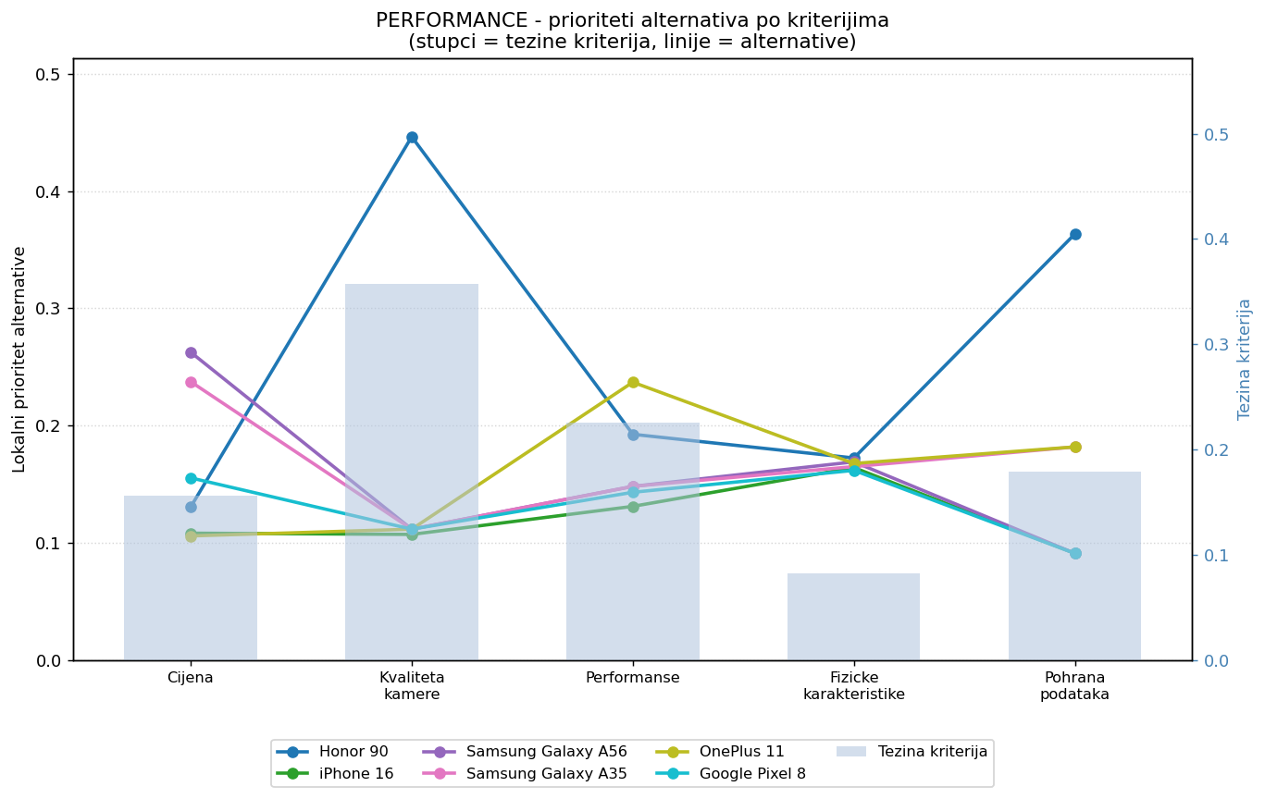
Slika: 1_performance.png

Što se mjeri i kako
Graf istovremeno prikazuje dvije veličine na dvije različite okomite osi:
- Lijeva os („Lokalni prioritet alternative", raspon 0,0–0,5) mjeri koliko je svaka alternativa dobra unutar pojedinog kriterija. Vrijednosti su normalizirani udjeli koji unutar svakog kriterija zbrajaju u 1,0.
- Desna os („Težina kriterija", raspon 0,0–0,5, ispisana plavo) mjeri važnost samog kriterija u ukupnoj odluci.
- Vodoravna os nosi pet glavnih kriterija (Cijena, Kvaliteta kamere, Performanse, Fizičke karakteristike, Pohrana podataka).
Za kriterije s podkriterijima (Performanse, Fizičke) prioritet alternative izračunat je kao težinski prosjek podkriterija — npr. Performanse = 0,667·RAM + 0,333·Baterija.

Elementi grafa
- Pet svijetloplavih (blijedih) stupaca u pozadini = težine kriterija, očitavaju se na desnoj osi. Najviši je iznad „Kvaliteta kamere" (0,357), slijede „Performanse" (0,226) i „Pohrana" (0,179), pa „Cijena" (0,156), a najniži je iznad „Fizičke karakteristike" (0,082).
- Šest obojenih linija s kružnim markerima = po jedna alternativa; marker pokazuje točnu vrijednost na svakom kriteriju, linija samo spaja te točke radi preglednosti (nagib linije nema vlastito značenje).
- Vodoravne crtkane sive linije = pomoćna mreža za očitavanje vrijednosti na lijevoj osi (svakih 0,1).
- Legenda ispod grafa povezuje boje s alternativama i objašnjava da blijedi stupci predstavljaju težinu kriterija.

Dubinska interpretacija
- Plava linija (Honor 90) crta dva oštra vrha: iznad kamere 0,446 (gotovo dvostruko više od idućeg najboljeg ikad na bilo kojem kriteriju) i iznad pohrane 0,364. Oba vrha leže iznad srednje do visoko teških stupaca, što znači da se Honorova prednost množi velikim težinama i prelijeva u konačni rezultat. Istodobno Honor pada na 0,130 kod cijene (skuplji uređaj) — ali taj „gubitak" stoji iznad relativno niskog stupca (0,156), pa malo šteti.
- Žuto-maslinasta linija (OnePlus 11) ima jedini drugi izraziti vrh — iznad performansi 0,237 (16 GB RAM-a). No taj vrh stoji iznad stupca težine 0,226 i nije dovoljan da nadoknadi zaostatak na kameri i pohrani.
- Ljubičasta (A56) i roza (A35) linija kreću visoko iznad cijene (0,263 i 0,238 — najjeftiniji uređaji) pa naglo padaju na ~0,112 kod kamere i ostaju nisko. Njihova jedina prednost (niska cijena) leži iznad niskog stupca, pa se „gubi".
- Tirkizna (Pixel 8) i zelena (iPhone 16) linija uglavnom su pri dnu bez vrhova; iPhone je apsolutno najniži kod kamere (0,107, jer ima najmanje MP) i kod pohrane (0,091).
- Glavni uvid: pobjednika određuje poklapanje visoke linije s visokim stupcem. Samo Honor ima svoj najviši vrh točno iznad najvišeg stupca (kamera), što je sažeta vizualna „formula" njegove pobjede. Svi mjesta gdje se sve linije stišću zajedno (npr. fizičke karakteristike, gdje su svi oko 0,16–0,17) pokazuju kriterije koji ne razlikuju alternative i stoga ne utječu na odluku.

3.3. DYNAMIC
Dynamic analiza ispituje koliko je rješenje osjetljivo na promjene težina kriterija i od čega se sastoji. Prikazana je s tri grafa.

3.3.1. Trenutno stanje
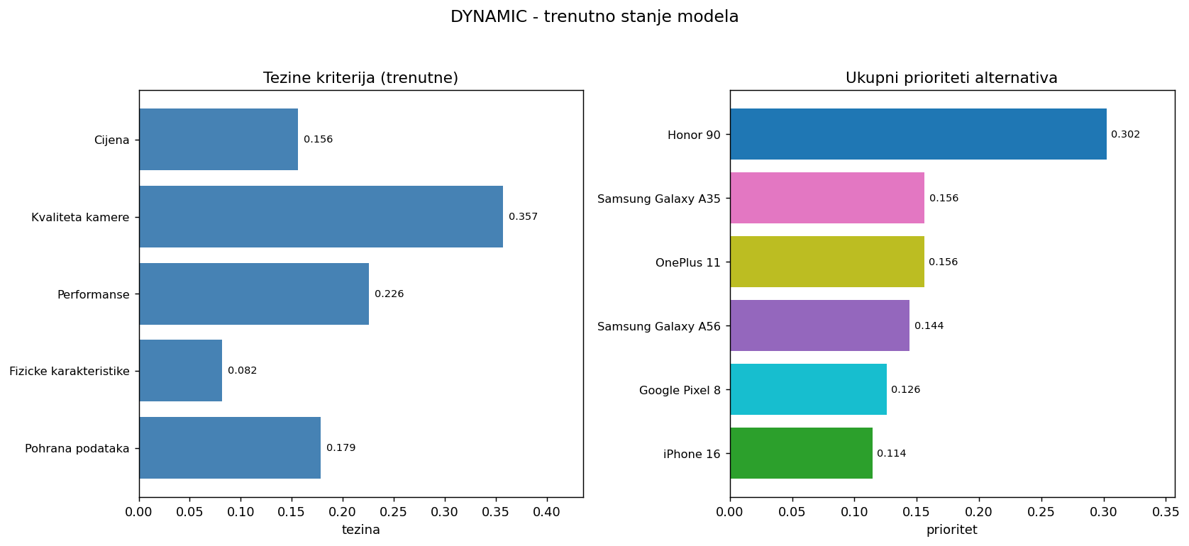
Slika: 2_dynamic_base.png
Što se mjeri: lijevi panel mjeri težine kriterija, desni ukupne prioritete alternativa; oba u istoj bezdimenzijskoj skali udjela (0–1).
Elementi:
- Lijevi panel („Težine kriterija (trenutne)") — pet vodoravnih plavih (steelblue) stupaca, jednake boje jer prikazuju istu veličinu (težinu). Uz svaki je ispisana vrijednost: Kvaliteta kamere 0,357 (najduži), Performanse 0,226, Pohrana 0,179, Cijena 0,156, Fizičke 0,082 (najkraći). Vodoravna os je „tezina".
- Desni panel („Ukupni prioriteti alternativa") — šest vodoravnih stupaca, ovaj put obojenih bojom svake alternative, poredanih od najboljeg (gore) prema najlošijem (dolje): plavi Honor 90 (0,302) izrazito strši, pa roza A35 (0,156) i žuti OnePlus 11 (0,156) jednake duljine, ljubičasti A56 (0,144), tirkizni Pixel 8 (0,126), zeleni iPhone 16 (0,114).
Interpretacija: ovo je polazno („baseline") stanje. Dramatična razlika u duljini između Honorovog stupca i ostalih vizualno potvrđuje da pobjeda nije tijesna. Skupina od četiri uređaja u sredini (0,11–0,16) toliko je zbijena da male promjene ulaza mogu lako mijenjati njihov međusobni redoslijed — što je upravo predmet sljedećeg grafa.

3.3.2. Scenariji ±10 %
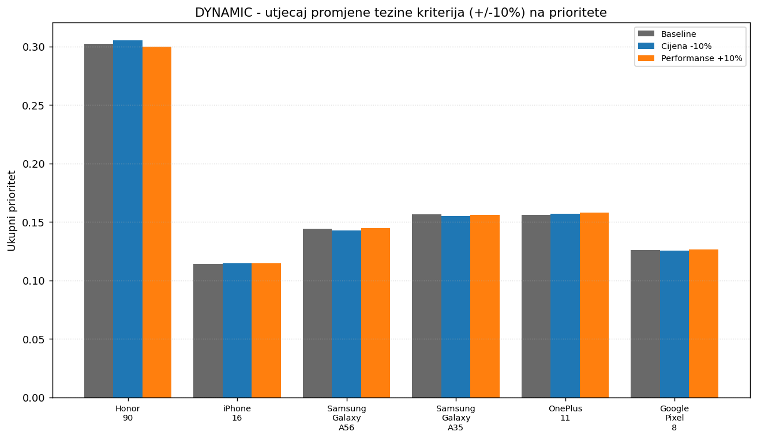
Slika: 2_dynamic_scenarios.png
Što se mjeri: kako se ukupni prioriteti (okomita os „Ukupni prioritet") mijenjaju kad jednom kriteriju namjerno povećamo ili smanjimo težinu za 10 %, uz proporcionalnu preraspodjelu ostalih težina (da zbroj ostane 1,0).
Elementi:
- Za svaku od šest alternativa (vodoravna os) prikazane su tri okomite stupca čije značenje daje legenda u gornjem desnom kutu: sivi = Baseline (polazno), plavi = scenarij „Cijena −10 %", narančasti = scenarij „Performanse +10 %". (Ova dva scenarija program je sam izdvojio kao najzanimljivija jer jedina izazivaju promjenu poretka.)
- Vodoravne crtkane linije su pomoćna mreža.
Interpretacija: za svaku alternativu sve tri stupca gotovo su jednake visine — promjene su sitne (reda 0,001–0,005). Honor ostaje nadmoćno najviši u sva tri slučaja (~0,30). Jedina posljedica: u oba scenarija OnePlus 11 (0,158) za dlaku prestigne Samsung A35 (0,156) i preuzme drugo mjesto, dok ostatak poretka ostaje netaknut. Zaključak: model je vrlo otporan — pomak težina od 10 % ne dira ni pobjednika ni opću strukturu, nego samo „prebacuje" dva ionako izjednačena kandidata za drugo mjesto.

3.3.3. Components
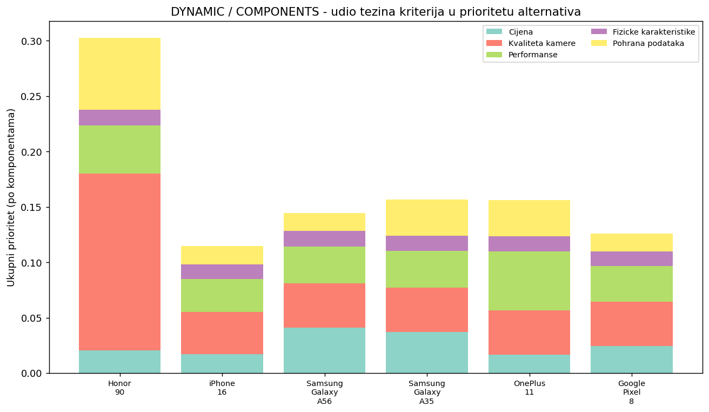
Slika: 2_dynamic_components.png
Što se mjeri: od kojih se „sastojaka" sastoji ukupni prioritet svake alternative, tj. koliko svaki kriterij doprinosi konačnom rezultatu te alternative. Okomita os je „Ukupni prioritet (po komponentama)".
Elementi — pozor na boje:
- Riječ je o naslaganim (stacked) okomitim stupcima, jedan po alternativi.
- Boje segmenata ovdje označavaju KRITERIJE, a NE alternative (drukčija paleta nego na ostalim grafovima!). Prema legendi u gornjem desnom kutu: tirkizna = Cijena, crveno-narančasta (losos) = Kvaliteta kamere, zeleno-limeta = Performanse, ljubičasta = Fizičke karakteristike, žuta = Pohrana podataka.
- Visina pojedinog segmenta = doprinos tog kriterija; ukupna visina stupca = ukupni prioritet alternative (pa je Honorov stupac najviši, 0,302).
Interpretacija: Honorov stupac dominira zahvaljujući golemom losos-segmentu (kamera ≈ 0,16) i istaknutom žutom segmentu (pohrana ≈ 0,065); ta dva segmenta zajedno čine ~⅔ njegove ukupne vrijednosti. Time je vizualno dokazano da Honorova pobjeda gotovo u cijelosti počiva na dva kriterija. Kod OnePlusa je najuočljiviji zeleni segment (performanse), kod oba Samsunga tirkizni (cijena), a iPhone ima najniži stupac s ujednačeno malim segmentima — nema niti jednog kriterija na kojem se ističe. Components graf tako objašnjava uzrok poretka koji desni panel base-grafa prikazuje samo kao rezultat.

3.4. GRADIENT
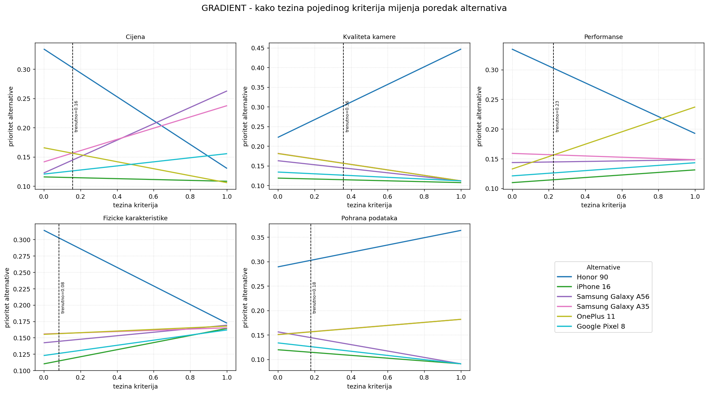
Slika: 3_gradient.png

Što se mjeri i kako
Gradient za svaki kriterij zasebno ispituje što bi se dogodilo s poretkom kad bi se samo težina tog kriterija mijenjala kroz cijeli raspon od 0 do 1 (ostale težine se proporcionalno skaliraju). Graf čini mreža 2×3 s pet panela (po jedan kriterij) i šestim poljem (donji desni) koje sadrži legendu boja alternativa.
U svakom panelu:
- Vodoravna os (x) = težina odabranog kriterija (0 → 1).
- Okomita os (y) = ukupni prioritet alternativa pri toj težini.
- Šest obojenih linija = alternative (iste boje kao drugdje).
- Okomita crtkana crna linija s oznakom „trenutno=" = stvarna, trenutna težina kriterija. Lijevo od nje je „što ako kriterij postane manje važan", desno „što ako postane važniji".
- Sjecišta linija = točke u kojima dvije alternative mijenjaju mjesta.

Dubinska interpretacija po panelu
- Cijena: s porastom težine prema 1, plava linija (Honor) strmo pada s ≈ 0,30 na ≈ 0,13, dok roza (A35) i ljubičasta (A56) rastu (najjeftiniji uređaji). Sjecište u kojem Honor gubi prvo mjesto nalazi se tek oko x ≈ 0,64 — daleko desno od trenutne težine (0,156). Tek ako cijena postane ubjedljivo najvažniji kriterij, Honor pada na drugo mjesto.
- Kvaliteta kamere: plava linija strmo raste prema 1, sve ostale ostaju niske i ravne; nema sjecišta. Što je kamera važnija, Honorova prednost samo raste — ovo je „najsigurniji" kriterij za njega.
- Performanse: žuta linija (OnePlus) i plava (Honor) rastu zajedno, ali pri vrlo visokim težinama (x → 1) žuta preteže plavu (OnePlusov prioritet po performansama 0,237 > Honorov 0,193). Dakle jedini realan način da OnePlus ugrozi Honora bio bi ekstremno naglašavanje performansi.
- Fizičke karakteristike: sve linije konvergiraju prema istoj vrijednosti (≈ 0,167) kako težina raste, jer su uređaji po ekranu i težini gotovo izjednačeni. Honorova plava pada, ali ostaje najviša pri trenutnoj (vrlo maloj) težini — ovaj kriterij praktički ne utječe na ishod.
- Pohrana podataka: plava linija raste prema 0,364, ostale ostaju niske; Honorovih 512 GB daje mu sve veću prednost s rastom važnosti pohrane.
Povezanost s drugim grafovima: gradient na kontinuirani način potvrđuje statičnu sliku iz Performance i Components grafova — Honor dobiva na kameri i pohrani, neutralan je na fizičkim karakteristikama, a ranjiv je jedino na cijeni (i to tek u ekstremu) te potencijalno na performansama.

3.5. HEAD-TO-HEAD
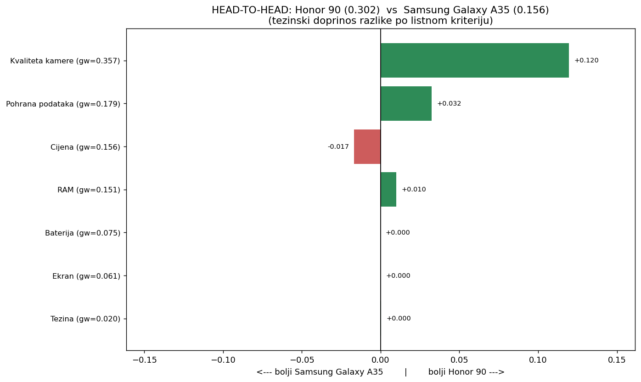
Slika: 4_head_to_head.png

Što se mjeri i kako
Izravna usporedba dvije najbolje alternative — Honor 90 i drugoplasiranog Samsung Galaxy A35 — po svih sedam listnih (pokrivajućih) kriterija. Za svaki kriterij računa se težinski doprinos razlike: globalna težina lista × (lokalni prioritet Honora − lokalni prioritet A35). Tako se vidi ne samo tko je bolji na svakom kriteriju, nego i koliko to vrijedi u konačnoj odluci.

Elementi grafa
- Okomita os = sedam kriterija, poredanih po globalnoj težini od najveće (gore) prema najmanjoj (dolje), uz ispisanu težinu u zagradi: Kvaliteta kamere (gw=0,357), Pohrana (0,179), Cijena (0,156), RAM (0,151), Baterija (0,075), Ekran (0,061), Težina (0,020).
- Središnja okomita crna crta = nula (izjednačenost).
- Vodoravna os = doprinos razlike; oznaka ispod: lijevo „bolji Samsung Galaxy A35", desno „bolji Honor 90".
- Zeleni stupci (seagreen) udesno = Honor bolji; crveni stupci (indianred) ulijevo = A35 bolji. Duljina = veličina težinskog doprinosa, ispisana brojčano uz svaki stupac.

Dubinska interpretacija
- Kvaliteta kamere: +0,120 (velik zeleni stupac) — Honorova daleko najveća prednost, posljedica 200 MP naspram 50 MP, pomnožena najvećom težinom.
- Pohrana: +0,032 (zeleno) — 512 GB naspram 256 GB.
- Cijena: −0,017 (jedini crveni stupac) — A35 je jeftiniji (314 € naspram 572 €), ali je doprinos malen zbog niske težine i jer recipročna normalizacija ublažava razliku.
- RAM: +0,010 (malo zeleno) — 12 GB naspram 8 GB.
- Baterija, Ekran, Težina: ≈ +0,000 — oba uređaja praktički izjednačena (oba 5000 mAh, sličan ekran), pa ti kriteriji ne razlučuju.
- Neto razlika: +0,146 u korist Honora. Graf jasno pokazuje da Honorova ukupna prednost gotovo isključivo dolazi iz kamere (uz manji doprinos pohrane i RAM-a), a jedina A35-ova „protuteža" — niža cijena — premala je da bi promijenila ishod. Time je head-to-head usporedba i kvantitativni dokaz zašto je razlika prvog i drugog mjesta tako velika.

3.6. 2D
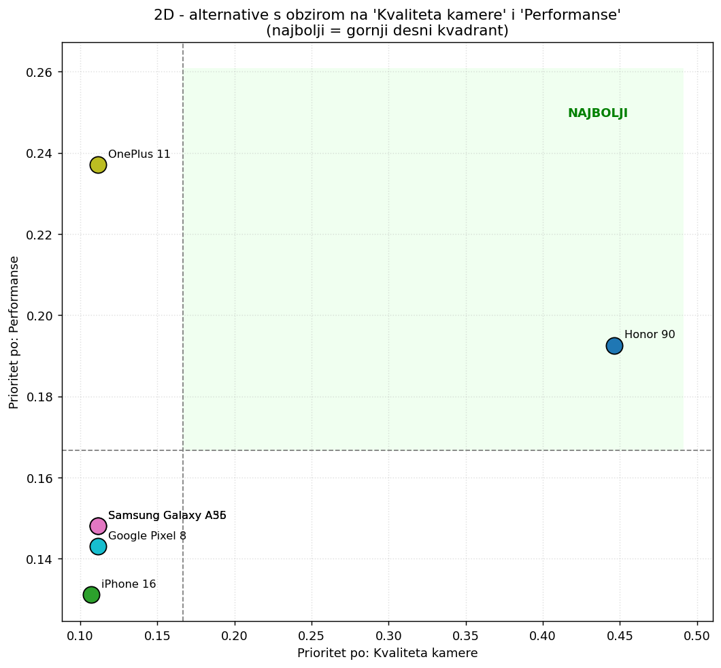
Slika: 5_two_d.png

Što se mjeri i kako
2D graf smješta alternative u koordinatni sustav definiran dvama odabranim kriterijima kako bi se odjednom vidjela uspješnost na obje dimenzije:
- Vodoravna os (x) = lokalni prioritet po Kvaliteti kamere (raspon 0,10–0,50).
- Okomita os (y) = lokalni prioritet po Performansama (raspon 0,13–0,26).
Ta su dva kriterija odabrana jer su, zajedno, najvažnija (35,7 % + 22,6 % = 58,3 % ukupne odluke).

Elementi grafa
- Šest obojenih točaka (kružića) s crnim obrubom = alternative; svaka je označena nazivom.
- Dvije sive crtkane crte (okomita na x ≈ 0,167, vodoravna na y ≈ 0,167) postavljene su na prosječne vrijednosti i dijele ravninu na četiri kvadranta.
- Gornji desni kvadrant osjenčan je svijetlozeleno i nosi natpis „NAJBOLJI" — u njega pada alternativa iznadprosječna na oba kriterija.

Dubinska interpretacija po položaju
- Honor 90 (plava točka) je krajnje desno (x = 0,446) i iznad prosjeka po performansama (y = 0,193) → jedini u zelenom „najboljem" kvadrantu. Njegova vodoravna udaljenost od svih ostalih vizualno ponavlja „dominaciju omjerom" iz poglavlja 3.0.
- OnePlus 11 (žuta točka) je najviše gore (y = 0,237, najbolje performanse) ali skroz lijevo (x = 0,112) → gornji lijevi kvadrant: vrhunski u performansama, slab u kameri. To je vizualni „profil specijalista".
- Donji lijevi kvadrant (ispodprosječni na oba) sadrži zbijenu skupinu: Samsung A56 (ljubičasta) i A35 (roza) gotovo se preklapaju jer dijele istu kameru (50 MP) i vrlo bliske performanse; uz njih su Pixel 8 (tirkizna) i iPhone 16 (zelena, najniže). Preklapanje dviju Samsungovih točaka izravno objašnjava zašto su u konačnom poretku gotovo izjednačene.
Povezanost s ostalim grafovima: Honorov položaj krajnje desno odgovara njegovu vrhu na Performance grafu, velikom zelenom stupcu kamere na Head-to-head grafu i golemom losos-segmentu na Components grafu. Činjenica da je jedini u zelenom kvadrantu vizualno sažima cijelu analizu: Honor je nadmoćan upravo na kombinaciji dvaju najvažnijih kriterija.

3.7. Sažetak interpretacije
Sve provedene analize neovisno vode istom zaključku:
- Honor 90 je stabilan pobjednik. Prvo mjesto zadržava u oba načina sinteze (Distributive i Ideal), pri pomacima težina ±10 % (Dynamic) te kroz gotovo cijeli raspon težina svih kriterija (Gradient).
- Crossover analiza kvantificira tu otpornost: Honor bi izgubio prvo mjesto tek kad bi težina cijene narasla s 0,156 na čak 0,643 — nijedan drugi kriterij ne može preokrenuti rezultat pri realnim vrijednostima.
- Izvor pobjede dosljedno se vidi na Components, Performance, Head-to-head i 2D grafu: Honorova prednost gotovo isključivo dolazi iz kvalitete kamere (200 MP) i velike pohrane (512 GB) — značajki koje su za Ivanu kao grafičku dizajnericu objektivno najvažnije.
- Jedina nestabilnost u modelu je borba za drugo mjesto između Samsunga A35 i OnePlusa 11 (razlika 0,0003), koja se lako preokreće, ali ne utječe na preporuku.
Stoga se kao optimalan izbor za Ivanu nedvosmisleno i s visokom pouzdanošću preporučuje Honor 90.

4. Zaključak
Cilj ovog rada bio je odabir optimalnog pametnog telefona za Ivanu, freelance grafičku dizajnericu iz Rijeke, kojoj uređaj služi za profesionalnu fotografiju radova, video pozive s klijentima, upravljanje društvenim mrežama i privatnu komunikaciju. Problem je riješen metodom analitičkog hijerarhijskog procesa (AHP), koja je omogućila da se objektivni tehnički podaci i subjektivna procjena važnosti kriterija objedine u jedinstven, transparentan model.
Izgrađen je četverorazinski hijerarhijski model s pet glavnih kriterija (cijena, kvaliteta kamere, performanse, fizičke karakteristike i pohrana), od kojih performanse i fizičke karakteristike imaju po dva podkriterija, te sa šest alternativa. Usporedbom kriterija na Saatyjevoj ljestvici utvrđeno je da je za Ivanu najvažnija kvaliteta kamere (35,7 %), a slijede performanse (22,6 %), pohrana (17,9 %), cijena (15,6 %) i fizičke karakteristike (8,2 %), uz vrlo nizak stupanj nekonzistentnosti (CR = 0,0124).
Sintezom lokalnih prioriteta i težina kriterija dobiven je konačan poredak u kojem Honor 90 uvjerljivo pobjeđuje s prioritetom 0,3025, gotovo dvostruko ispred drugoplasiranog Samsunga Galaxy A35 (0,1565) i OnePlusa 11 (0,1562), koji su međusobno gotovo izjednačeni. Slijede Samsung Galaxy A56, Google Pixel 8 i, posljednji, iPhone 16. Analiza osjetljivosti (Performance, Dynamic, Gradient, Head-to-head i 2D) pokazala je da je rješenje vrlo robusno: poredak je identičan u oba načina sinteze, ne mijenja se pri promjenama težina od ±10 %, a Honor bi izgubio prvo mjesto tek kad bi važnost cijene narasla s 0,156 na čak 0,643. Prednost Honora 90 gotovo u cijelosti proizlazi iz njegove izvrsne kamere (200 MP) i velike pohrane (512 GB) — upravo onih značajki koje su za Ivanin posao najvažnije.
Zaključno, AHP metoda potvrdila se kao učinkovit alat za rješavanje ovog složenog problema odlučivanja te se kao optimalan izbor za Ivanu nedvosmisleno preporučuje Honor 90. Treba napomenuti da rezultat ovisi o ulaznim prosudbama važnosti: korisnik kojemu bi cijena ili kompaktnost bili znatno važniji mogao bi dobiti drukčiji poredak, što je upravo i snaga AHP-a — prilagodljivost specifičnim potrebama donositelja odluke.

5. Literatura
Saaty, T. L. (1980). The Analytic Hierarchy Process: Planning, Priority Setting, Resource Allocation. McGraw-Hill.
Saaty, T. L. (1990). How to make a decision: The Analytic Hierarchy Process. European Journal of Operational Research, 48(1), 9–26. https://doi.org/10.1016/0377-2217(90)90057-I
Saaty, T. L. (2008). Decision making with the Analytic Hierarchy Process. International Journal of Services Sciences, 1(1), 83–98. https://doi.org/10.1504/IJSSCI.2008.017590
Saaty, T. L., & Vargas, L. G. (2012). Models, Methods, Concepts & Applications of the Analytic Hierarchy Process (2. izd.). Springer.
Expert Choice Inc. (2024). Expert Choice: Comparion software for decision making. https://www.expertchoice.com
Amazon.com. (2026). Honor 90 i Samsung Galaxy A56 — specifikacije i cijene. Preuzeto 2026. s https://www.amazon.com
TechnoStore.hr. (2026). iPhone 16 — specifikacije i cijena. Preuzeto 2026.
Masquerade.hr. (2026). OnePlus 11 — specifikacije i cijena. Preuzeto 2026.
NeutrinoMobile.hr. (2026). Google Pixel 8 — specifikacije i cijena. Preuzeto 2026.

